## 总经理修改系统常量界面

* + 1. 导航设计

针对总经理修改系统常量任务，可以设计下列独立界面或组件

修改系统常量：输入新的系统常量，一个独立组件

系统常量列表：调整之后的系统常量列表，一个独立组件

不合理修改提示：对不合理的系统常量修改进行提示，一个独立界面

此部分内容结构如下：

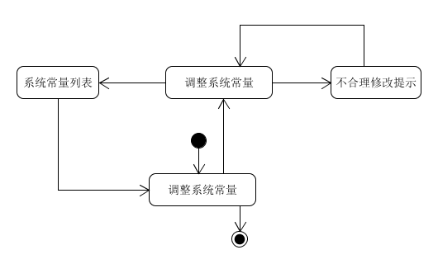

* + 1. 界面设计与原型化

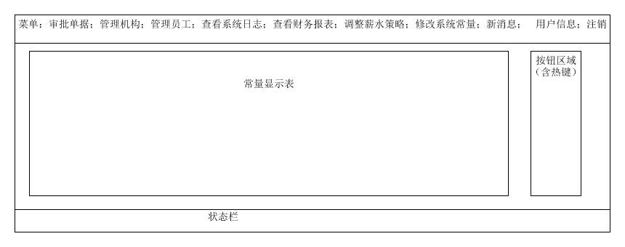

总经理修改系统常量界面设计

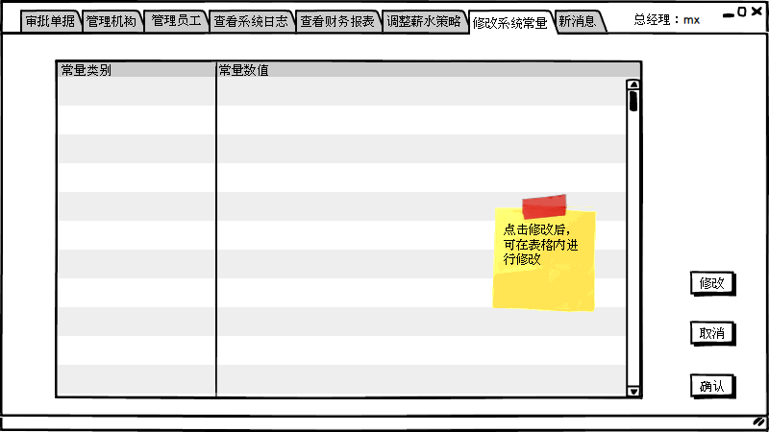

总经理修改系统常量原型化界面